En este reporte se muestran los resultados obtenidos al ejecutar los algo-

ritmos de ordenamiento de la opción que invoca la familia de algoritmos de ordenamiento de tipo nlgn, con todos los tipos de secuencias, cada una de estas secuencia fueron construidas con longitudes de 2.000, 4.000, 6.000, 8.000 y 10.000. Y adicionalmente se muestran las graficas que resultaron en este experimento

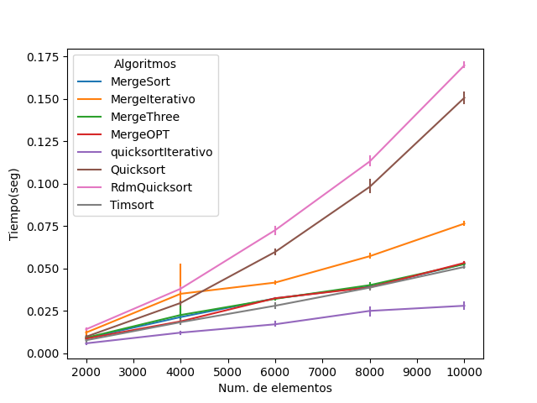

**Figura 1. Prueba sreal**

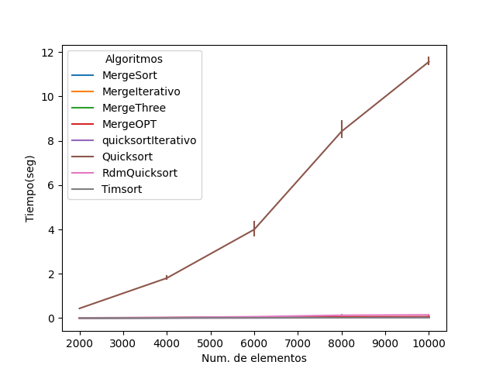

**Figura 2. Prueba sortedreal**

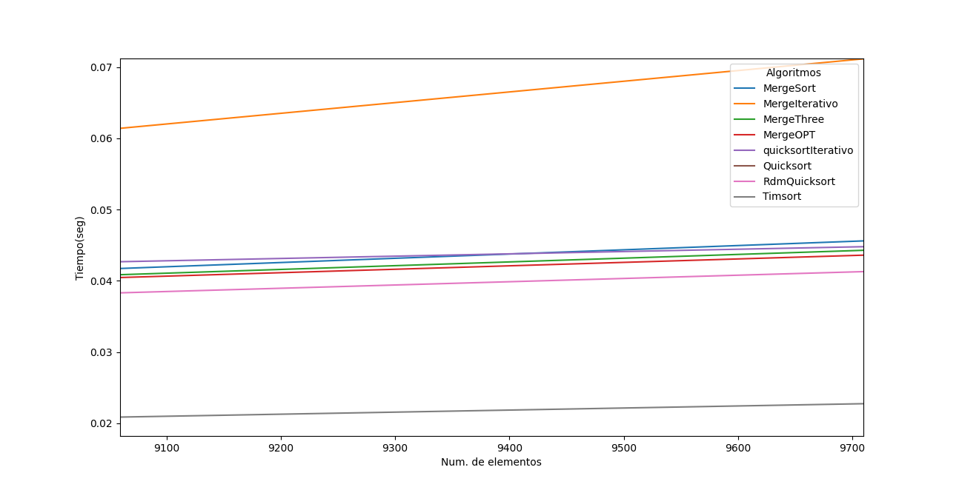

**Figura 2-b. Prueba sortedreal**

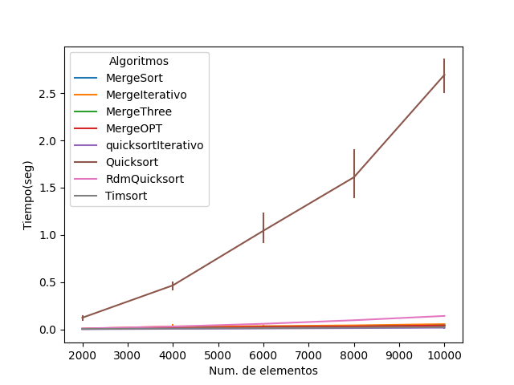

**Figura 3. Prueba invsortedreal**

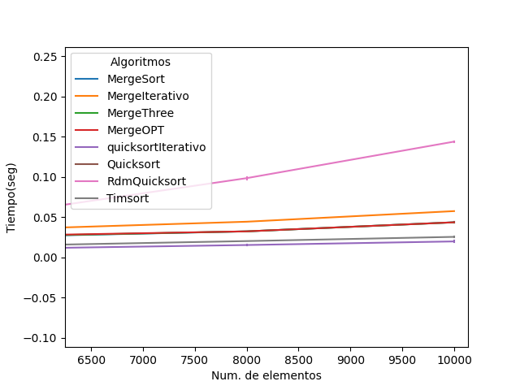

**Figura 3-b. Prueba invsortedreal**

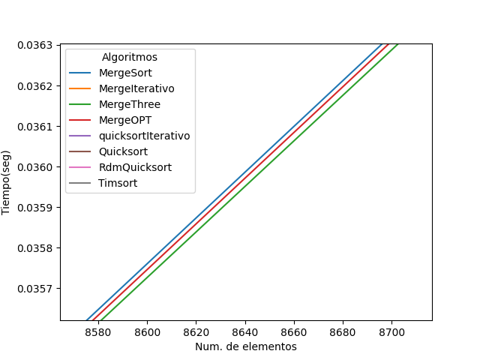

**Figura 3-c. Prueba invsortedreal**

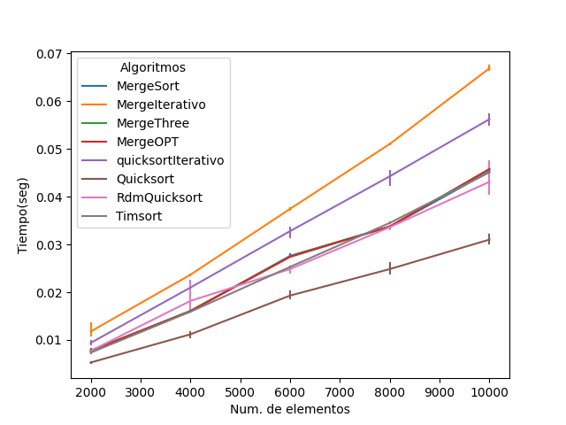

**Figura 4. Prueba sint**

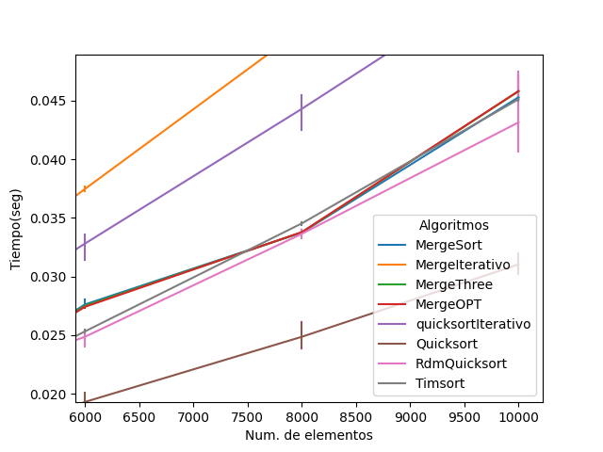

**Figura 4-b. Prueba sint**

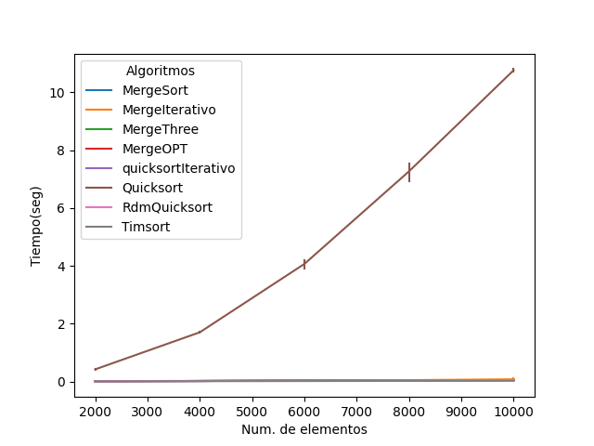

**Figura 5. Prueba sortedint**



**Figura 5-b. Prueba sortedint**

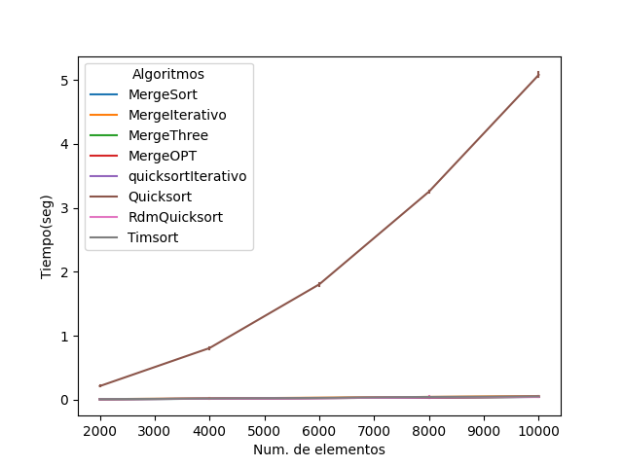

**Figura 6. Prueba invsortedint**

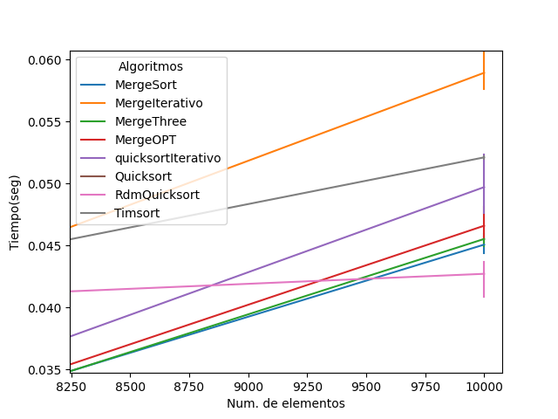

**Figura 6-b. Prueba invsortedint**

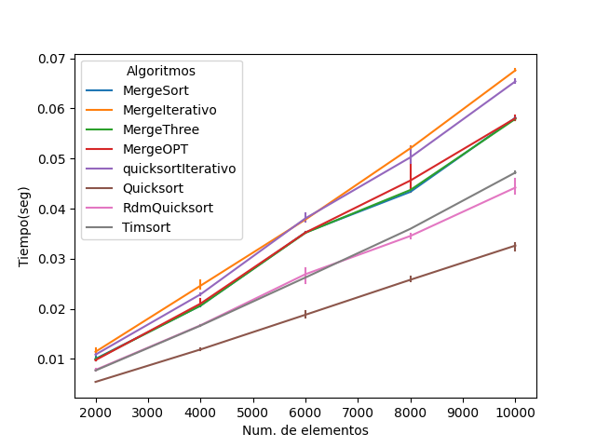

**Figura 7. Prueba sstr**

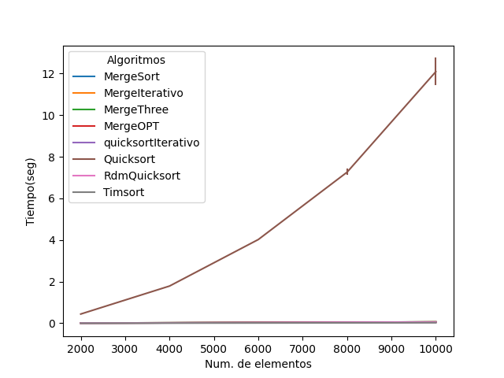

**Figura 7. Prueba sortedstr**

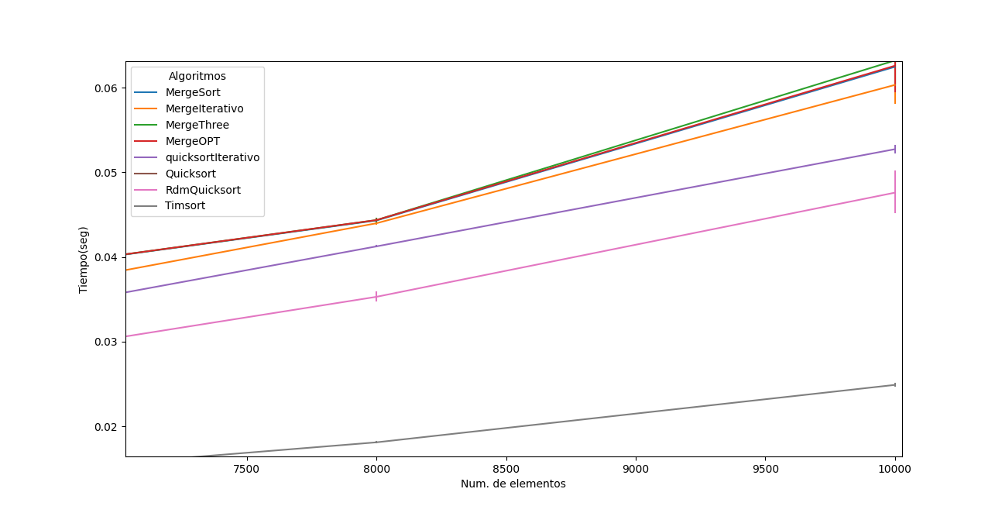

**Figura 7-b. Prueba sortedstr**

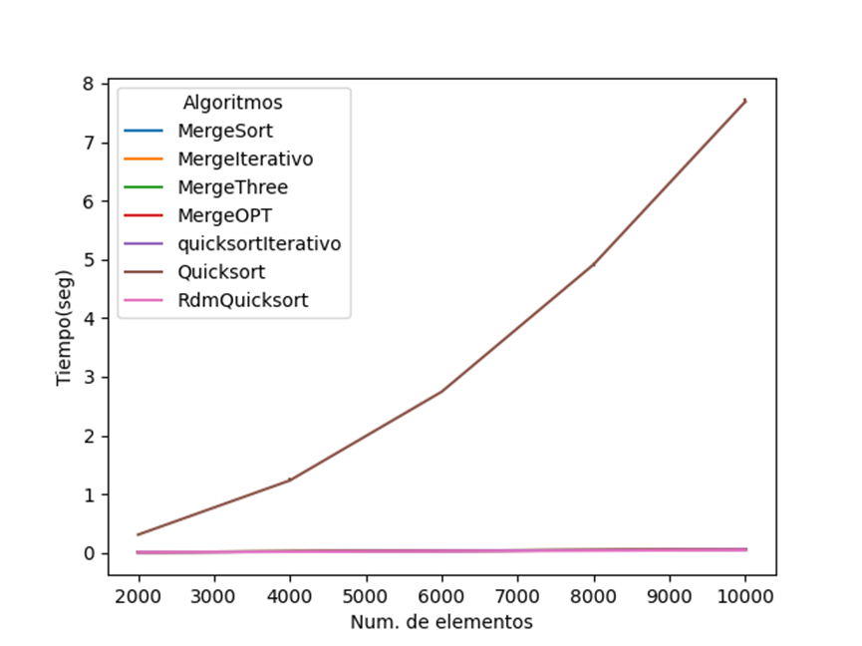

**Figura 8. Prueba invsortedstr**

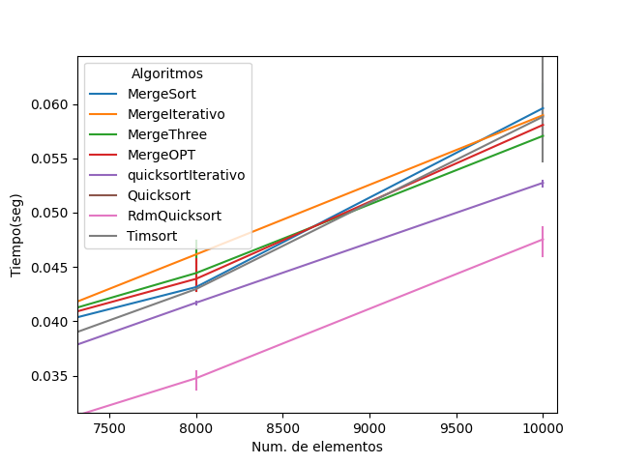

**Figura 8-b. Prueba invsortedstr**

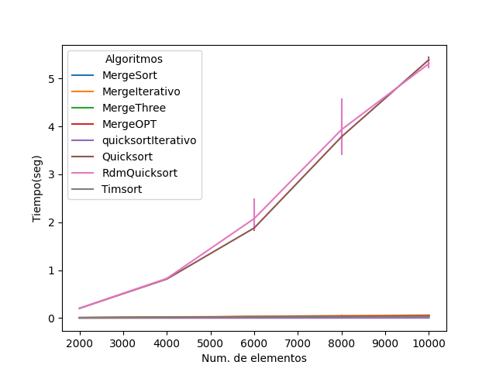

**Figura 9. Prueba unocero**

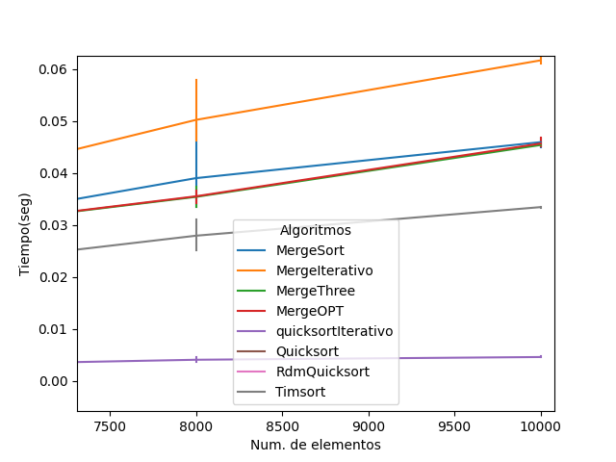

**Figura 9-b. Prueba unocero**